รายงานโครงการการประเมินความเสี่ยงสินเชื่อด้วยปัญญาประดิษฐ์
ระบบสนับสนุนการตัดสินใจด้านความเสี่ยงการผิดนัดชำระหนี้ที่อธิบายได้
Explainable Credit Default Risk Decision Support

กรณีศึกษาจากชุดข้อมูล Home Credit Default Risk
สำหรับผลงานด้านวิทยาศาสตร์ข้อมูลและรายวิชา Neural Network and Deep Learning

พฤศจิกายน 2569

บทคัดย่อ
โครงการนี้พัฒนาระบบประเมินความเสี่ยงการผิดนัดชำระหนี้จากชุดข้อมูล Home Credit โดยรวมข้อมูลใบสมัครเข้ากับประวัติสินเชื่อย้อนหลังจากตารางเชิงสัมพันธ์หลายแหล่ง เป้าหมายของงานคือเปรียบเทียบแบบจำลองที่อธิบายได้กับแบบจำลองที่มีความสามารถในการจำแนกสูง พร้อมปรับเทียบความน่าจะเป็น อธิบายปัจจัยด้วย SHAP และแปลงผลให้ใช้วิเคราะห์จุดตัดสินใจทางธุรกิจได้
ข้อมูลหลักประกอบด้วยใบสมัคร 307,511 รายการ มีอัตราการผิดนัด 8.07 เปอร์เซ็นต์ งานใช้การแบ่งข้อมูลแบบ stratified โดยกำหนดชุดฝึก 246,008 รายและชุดตรวจสอบ 61,503 ราย กระบวนการเตรียมข้อมูลทั้งหมดเรียนรู้จากชุดฝึกเท่านั้น และใช้รหัสผู้สมัครเฉพาะเพื่อเชื่อมตารางและตรวจสอบการแบ่งข้อมูล
ผลการทดลองพบว่า XGBoost ซึ่งใช้คุณลักษณะจากข้อมูลใบสมัครและพฤติกรรมย้อนหลังให้ผลดีที่สุดโดยรวม ด้วย ROC-AUC 0.7866 PR-AUC 0.2882 และ F1 0.3070 ขณะที่ ANN ให้ Recall สูงสุด 0.7247 การเพิ่มข้อมูลพฤติกรรมช่วยเพิ่ม ROC-AUC ของ XGBoost จาก 0.7628 เป็น 0.7866 และเพิ่ม PR-AUC จาก 0.2532 เป็น 0.2882 Platt scaling ลด Brier score จาก 0.1660 เป็น 0.0657 ส่วนกลุ่มความเสี่ยงต่ำ ปานกลาง และสูงมีอัตราผิดนัดที่สังเกตได้ 3.52 12.72 และ 30.68 เปอร์เซ็นต์ตามลำดับ
ผลลัพธ์สนับสนุนการใช้ XGBoost เป็นแบบจำลองหลักสำหรับการสาธิตระบบสนับสนุนการตัดสินใจ โดยคง Logistic Regression เป็น baseline และ ANN เป็นแบบจำลองเปรียบเทียบที่เน้น Recall ระบบยังไม่เหมาะสำหรับการอนุมัติสินเชื่อโดยอัตโนมัติ เนื่องจากต้องมีการตรวจสอบแบบ out-of-time การประเมินความเป็นธรรม การกำกับดูแล และต้นทุนทางธุรกิจจริงก่อนนำไปใช้

สารบัญ
บทคัดย่อ
บทที่ 1 บทนำ
บทที่ 2 ข้อมูลและการสำรวจข้อมูล
บทที่ 3 การเตรียมข้อมูลและการป้องกันข้อมูลรั่วไหล
บทที่ 4 การสร้างคุณลักษณะจากข้อมูลเชิงสัมพันธ์
บทที่ 5 การพัฒนาแบบจำลอง
บทที่ 6 ผลการทดลองและการเปรียบเทียบแบบจำลอง
บทที่ 7 การอธิบายแบบจำลองด้วย SHAP
บทที่ 8 การปรับเทียบความน่าจะเป็นและการวิเคราะห์ทางธุรกิจ
บทที่ 9 ระบบสาธิตและการเผยแพร่ผลงาน
บทที่ 10 ข้อจำกัดและข้อเสนอแนะ
บทที่ 11 สรุปผล
ภาคผนวก ขั้นตอนการทำซ้ำผล

บทที่ 1 บทนำ

1.1 ที่มาและความสำคัญ
การประเมินความเสี่ยงสินเชื่อต้องแยกผู้สมัครที่มีโอกาสผิดนัดออกจากผู้สมัครส่วนใหญ่ที่สามารถชำระหนี้ได้ ปัญหานี้มีความไม่สมดุลของคลาสอย่างชัดเจน จึงไม่ควรตัดสินคุณภาพแบบจำลองจาก Accuracy เพียงค่าเดียว แบบจำลองที่เหมาะสมต้องจัดอันดับความเสี่ยงได้ดี ระบุผู้ผิดนัดได้ในระดับที่ธุรกิจยอมรับ ให้ค่าความน่าจะเป็นที่เชื่อถือได้ และมีคำอธิบายที่ตรวจสอบได้

1.2 วัตถุประสงค์
1. สำรวจคุณภาพและโครงสร้างของข้อมูลใบสมัครและข้อมูลประวัติสินเชื่อทั้งหมด
2. สร้างคุณลักษณะพฤติกรรมที่ระดับผู้สมัครโดยไม่ใช้ข้อมูลเป้าหมายในอดีตหรืออนาคต
3. เปรียบเทียบ Logistic Regression XGBoost และ Artificial Neural Network บนชุดตรวจสอบเดียวกัน
4. ปรับเทียบความน่าจะเป็น อธิบายผลด้วย SHAP และวิเคราะห์ threshold ภายใต้สมมติฐานต้นทุนหลายระดับ
5. นำเสนอผลผ่าน Streamlit dashboard ที่ใช้ข้อมูลสาธิตแบบไม่เปิดเผยรหัสผู้สมัคร

1.3 ขอบเขตของโครงการ
โครงการใช้ชุดข้อมูลการแข่งขัน Home Credit Default Risk และมุ่งประเมินความเสี่ยงการเกิด payment difficulty บนชุดตรวจสอบที่สุ่มแบบ stratified งานครอบคลุมกระบวนการตั้งแต่ data audit จนถึง dashboard แต่ไม่ครอบคลุมการอนุมัติสินเชื่อจริง การกำหนดวงเงินจริง หรือการนำแบบจำลองเข้าสู่ระบบผลิตของสถาบันการเงิน

บทที่ 2 ข้อมูลและการสำรวจข้อมูล

2.1 โครงสร้างชุดข้อมูล
ชุดข้อมูลประกอบด้วยข้อมูลใบสมัครหลักและประวัติพฤติกรรมจากระบบสินเชื่อหลายประเภท ตารางขนาดใหญ่ถูกอ่านและรวมแบบคำนึงถึงหน่วยความจำ โดยใช้ DuckDB สำหรับการ aggregate ก่อนนำมารวมกับข้อมูลใบสมัคร
ไฟล์ข้อมูล | จำนวนแถว | คอลัมน์ | ขนาด MB
application_test.csv | 48,744 | 121 | 25.34
application_train.csv | 307,511 | 122 | 158.44
bureau.csv | 1,716,428 | 17 | 162.14
bureau_balance.csv | 27,299,925 | 3 | 358.19
credit_card_balance.csv | 3,840,312 | 23 | 404.91
installments_payments.csv | 13,605,401 | 8 | 689.62
POS_CASH_balance.csv | 10,001,358 | 8 | 374.51
previous_application.csv | 1,670,214 | 37 | 386.21
sample_submission.csv | 48,744 | 2 | 0.51

2.2 การกระจายตัวของเป้าหมาย
ข้อมูลฝึกมี 307,511 รายการ โดย TARGET เท่ากับ 1 จำนวน 24,825 ราย คิดเป็น 8.07 เปอร์เซ็นต์ ความไม่สมดุลนี้เป็นเหตุผลที่รายงานใช้ ROC-AUC PR-AUC Recall Precision F1 และ Confusion Matrix ร่วมกัน
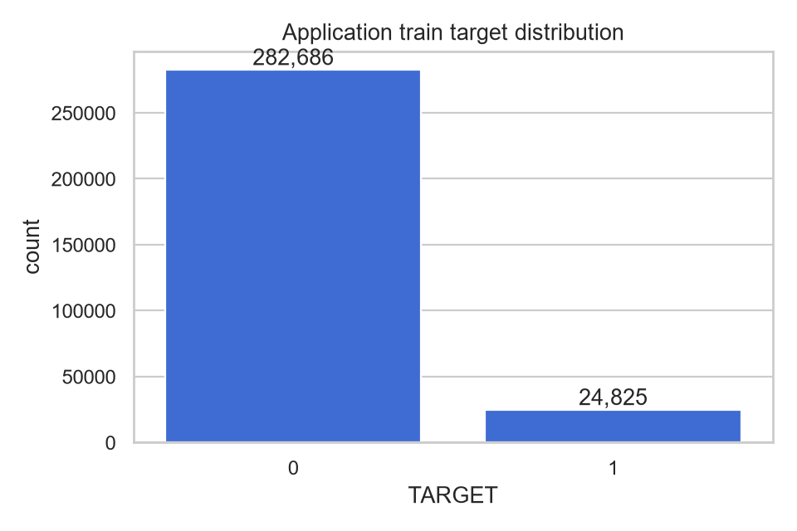
รูปที่ 1 การกระจายตัวของตัวแปรเป้าหมายในข้อมูลฝึก

2.3 ค่าที่หายไปและคุณภาพข้อมูล
ข้อมูลใบสมัครมีคอลัมน์ที่พบค่าหายไป 67 คอลัมน์ และมี 41 คอลัมน์ที่มีค่าหายไปเกินครึ่งหนึ่งของข้อมูล ไม่พบรหัสผู้สมัครซ้ำ ไม่พบแถวซ้ำทั้งหมด ไม่พบค่า infinity และไม่พบคอลัมน์คงที่
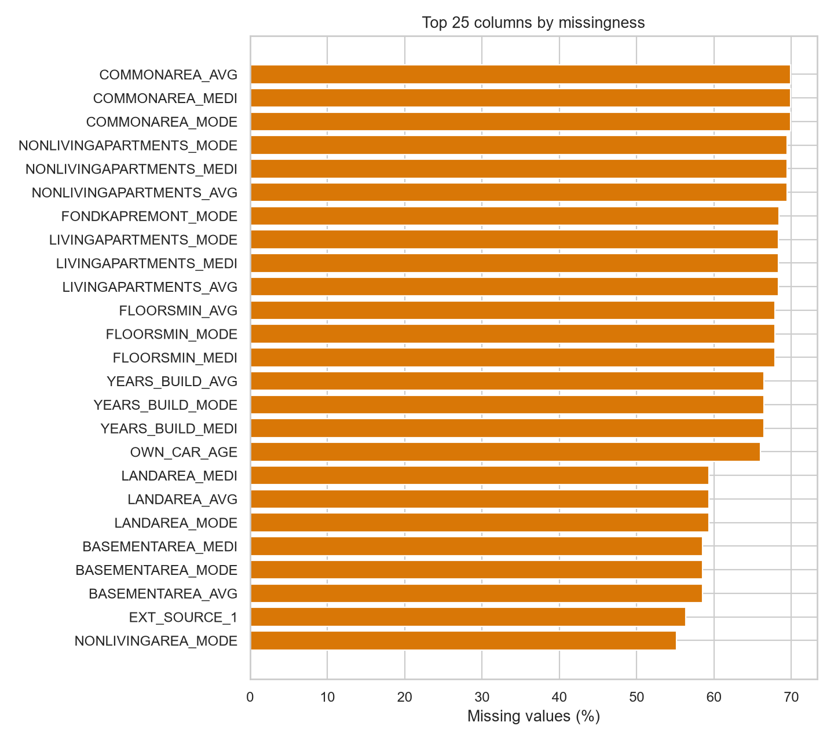
รูปที่ 2 คอลัมน์ที่มีสัดส่วนค่าหายไปสูงสุด 25 อันดับ

บทที่ 3 การเตรียมข้อมูลและการป้องกันข้อมูลรั่วไหล

3.1 การแบ่งชุดข้อมูล
ข้อมูลถูกแบ่งเป็นชุดฝึกและชุดตรวจสอบก่อนดำเนินการ preprocessing ที่ต้องเรียนรู้ค่าจากข้อมูล โดยใช้ stratified split ขนาด 80 ต่อ 20 random state เท่ากับ 42 ชุดฝึกมี 246,008 ราย และชุดตรวจสอบมี 61,503 ราย รหัสของทั้งสองชุดถูกบันทึกและใช้ซ้ำทุกระยะเพื่อให้เปรียบเทียบแบบจำลองได้โดยตรง

3.2 การทำความสะอาดและแปลงข้อมูล
- นำ TARGET และ SK_ID_CURR ออกจากชุดคุณลักษณะก่อนฝึกแบบจำลอง
- เติมค่าที่หายไปของข้อมูลเชิงตัวเลขด้วย median ที่เรียนรู้จากชุดฝึก และปรับสเกลด้วย StandardScaler
- เติมข้อมูลกลุ่มด้วยค่าที่พบบ่อยที่สุดจากชุดฝึก และใช้ One Hot Encoding โดยรองรับหมวดหมู่ใหม่ในชุดตรวจสอบ
- รวมหมวดหมู่ที่พบน้อยกว่า 20 ครั้งเพื่อลดมิติที่เกิดจากค่าหายาก
- แทนค่า infinity ในคุณลักษณะเชิงสัมพันธ์ด้วย missing และเติมศูนย์เมื่อไม่มีประวัติในแหล่งข้อมูลนั้น

3.3 การตรวจสอบข้อมูลรั่วไหล
รายการตรวจสอบ | ผลที่พบ | สถานะ
รหัสผู้สมัครซ้ำในตาราง aggregate | 0 | ผ่าน
TARGET ใน relational features | ไม่พบ | ผ่าน
รหัสซ้ำระหว่าง train และ validation | 0 | ผ่าน
จำนวนแถวหลัง join | 307,511 | ผ่าน
ค่าที่ไม่เป็น finite หลัง cleaning | 0 | ผ่าน
ลำดับ validation ID ตรงกับ Phase 1 | ตรงกัน | ผ่าน

Imputation scaling encoding และ calibration เรียนรู้จากชุดฝึกเท่านั้น ข้อมูลเป้าหมายในชุดตรวจสอบไม่ถูกใช้ในการสร้างคุณลักษณะ เลือกพารามิเตอร์ preprocessing หรือ fit ตัวปรับเทียบความน่าจะเป็น

บทที่ 4 การสร้างคุณลักษณะจากข้อมูลเชิงสัมพันธ์

4.1 กระบวนการรวมข้อมูล
ข้อมูลประวัติแต่ละแหล่งถูก aggregate ให้เหลือหนึ่งแถวต่อ SK_ID_CURR ก่อน join กับ application_train วิธีนี้ป้องกันการเพิ่มจำนวนแถวและลดการใช้หน่วยความจำจากตารางที่มีข้อมูลหลายล้านรายการ
แหล่งข้อมูล | จำนวนคุณลักษณะ | ตัวอย่างข้อมูลพฤติกรรม
ข้อมูลใบสมัคร | 120 | รายได้ วงเงิน อายุ การจ้างงาน และข้อมูลครัวเรือน
Bureau และ bureau balance | 35 | จำนวนสินเชื่อ สถานะ active closed หนี้คงค้าง และ overdue
Previous applications | 25 | อนุมัติ ปฏิเสธ ยกเลิก วงเงิน และความถี่ในการสมัคร
Installment payments | 17 | จ่ายล่าช้า จ่ายขาด และสัดส่วนการชำระ
POS cash balance | 14 | สถานะสัญญา DPD และจำนวนงวดคงเหลือ
Credit card balance | 25 | ยอดคงเหลือ utilization การเบิก และการชำระ
รวมก่อน preprocessing | 236 | หนึ่งแถวต่อผู้สมัคร
รวมหลัง preprocessing | 357 | ตัวเลขและ one hot encoded categories

4.2 การประเมินคุณค่าของแต่ละแหล่ง
ชุดคุณลักษณะ | จำนวน | ROC-AUC | PR-AUC
Application only (Phase 1 recorded) | 241 | 0.7628 | 0.2532
Application + Bureau + bureau balance | 276 | 0.7675 | 0.2652
Application + Previous applications | 266 | 0.7718 | 0.2631
Application + Installment payments | 258 | 0.7691 | 0.2638
Application + POS cash balance | 255 | 0.7729 | 0.2678
Application + Credit card balance | 266 | 0.7677 | 0.2598
Application + all relational sources (Phase 2) | 357 | 0.7866 | 0.2882

POS cash balance ให้ uplift แบบแหล่งเดี่ยวสูงที่สุดในตาราง ablation แต่การใช้ทุกแหล่งร่วมกันให้ผลสูงกว่าแหล่งใดแหล่งหนึ่ง จึงสะท้อนว่าประวัติแต่ละประเภทให้สัญญาณที่เสริมกัน

บทที่ 5 การพัฒนาแบบจำลอง

5.1 แบบจำลองที่ศึกษา
แบบจำลอง | บทบาท | การจัดการ imbalance
Logistic Regression | Baseline ที่โปร่งใสและตรวจสอบทิศทางค่าสัมประสิทธิ์ได้ | class weight และ standardized inputs
XGBoost | แบบจำลองหลักสำหรับข้อมูลตารางและความสัมพันธ์แบบไม่เชิงเส้น | early stopping และ scale pos weight
Artificial Neural Network | แบบจำลองเปรียบเทียบด้าน Deep Learning และ Recall | class weight และ EarlyStopping

5.2 เกณฑ์ประเมิน
ROC-AUC วัดความสามารถในการจัดอันดับโดยรวม ส่วน PR-AUC ให้ความสำคัญกับคลาสผิดนัดที่พบไม่มาก Recall วัดสัดส่วนผู้ผิดนัดที่ตรวจพบ Precision วัดสัดส่วนผู้ถูกแจ้งเตือนที่ผิดนัดจริง และ F1 สรุปสมดุลระหว่าง Recall กับ Precision Confusion Matrix ใช้แสดงจำนวน True Positive False Positive True Negative และ False Negative โดยตรง

บทที่ 6 ผลการทดลองและการเปรียบเทียบแบบจำลอง

6.1 ผลจากข้อมูลใบสมัครเท่านั้น
แบบจำลอง | ROC-AUC | PR-AUC | Recall | Precision | F1
Logistic Regression | 0.7487 | 0.2279 | 0.6785 | 0.1617 | 0.2612
XGBoost | 0.7628 | 0.2532 | 0.6580 | 0.1762 | 0.2780
ANN | 0.7495 | 0.2275 | 0.7172 | 0.1550 | 0.2549

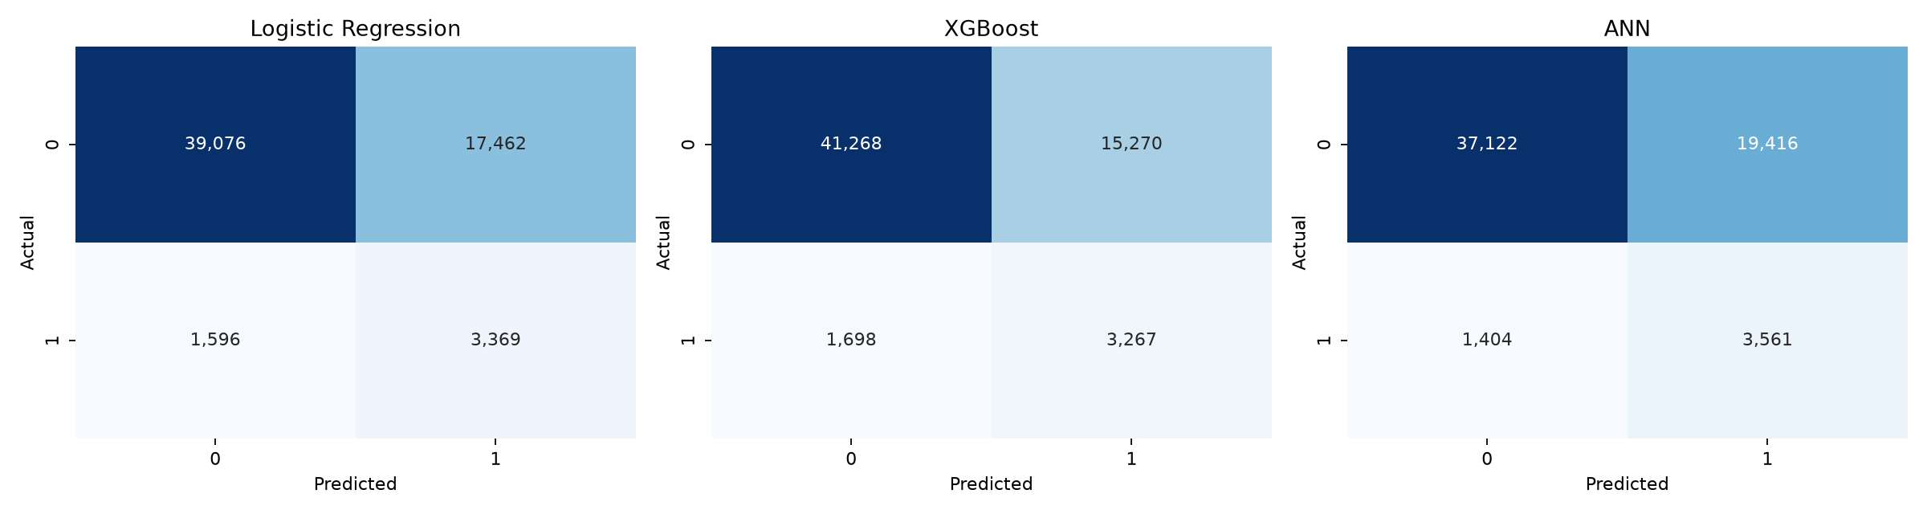
รูปที่ 3 Confusion Matrix ของแบบจำลอง Phase 1

6.2 ผลจากข้อมูลพฤติกรรมย้อนหลัง
แบบจำลอง | ROC-AUC | PR-AUC | Recall | Precision | F1
Logistic Regression | 0.7739 | 0.2601 | 0.6975 | 0.1740 | 0.2785
XGBoost | 0.7866 | 0.2882 | 0.6663 | 0.1995 | 0.3070
ANN | 0.7751 | 0.2688 | 0.7247 | 0.1659 | 0.2699

XGBoost ให้ ROC-AUC 0.7866 PR-AUC 0.2882 Precision 0.1995 และ F1 0.3070 ซึ่งสูงที่สุดโดยรวม ANN ให้ Recall 0.7247 ซึ่งสูงที่สุด จึงเหมาะเป็นแบบจำลองเปรียบเทียบเมื่อธุรกิจให้น้ำหนักกับการตรวจพบผู้ผิดนัดมากขึ้น
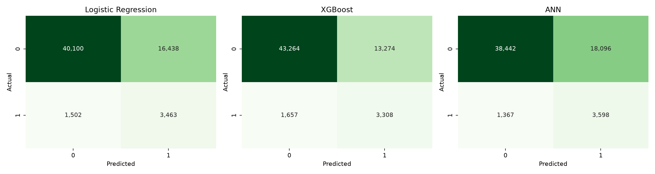
รูปที่ 4 Confusion Matrix ของแบบจำลอง Phase 2

6.3 การปรับปรุงจาก Phase 1
แบบจำลอง | ROC-AUC เพิ่มขึ้น | PR-AUC เพิ่มขึ้น | F1 เพิ่มขึ้น
Logistic Regression | +0.0252 | +0.0322 | +0.0173
XGBoost | +0.0238 | +0.0350 | +0.0290
ANN | +0.0256 | +0.0413 | +0.0150

ผลการทดลองยืนยันว่าการรวมประวัติ bureau previous application installment POS และ credit card ช่วยเพิ่มคุณภาพการจัดอันดับ เมื่อเทียบกับการใช้ข้อมูลใบสมัครเพียงอย่างเดียว

บทที่ 7 การอธิบายแบบจำลองด้วย SHAP

7.1 ความสำคัญของคุณลักษณะระดับภาพรวม
SHAP อธิบายว่าคุณลักษณะแต่ละตัวผลักค่าคะแนนดิบของ XGBoost ไปทางความเสี่ยงสูงหรือต่ำเพียงใด ค่า SHAP บวกเพิ่มคะแนนความเสี่ยงและค่าลบลดคะแนนความเสี่ยง แต่ไม่ควรตีความเป็นความสัมพันธ์เชิงสาเหตุ
อันดับ | คุณลักษณะ | Mean absolute SHAP | รูปแบบความสัมพันธ์
1 | External source 2 | 0.3395 | ค่าสูงขึ้นมีแนวโน้มลดความเสี่ยง
2 | External source 3 | 0.2967 | ค่าสูงขึ้นมีแนวโน้มลดความเสี่ยง
3 | External source 1 | 0.1380 | ค่าสูงขึ้นมีแนวโน้มลดความเสี่ยง
4 | Amount Credit | 0.1375 | ค่าสูงขึ้นมีแนวโน้มเพิ่มความเสี่ยง
5 | Amount Goods Price | 0.1348 | ค่าสูงขึ้นมีแนวโน้มลดความเสี่ยง
6 | Amount Annuity | 0.1102 | ค่าสูงขึ้นมีแนวโน้มเพิ่มความเสี่ยง
7 | Installment Late Ratio | 0.0984 | ค่าสูงขึ้นมีแนวโน้มเพิ่มความเสี่ยง
8 | Days Birth | 0.0939 | ค่าสูงขึ้นมีแนวโน้มเพิ่มความเสี่ยง
9 | Installment Payment Amount Sum | 0.0928 | ค่าสูงขึ้นมีแนวโน้มลดความเสี่ยง
10 | Days Employed | 0.0905 | ค่าสูงขึ้นมีแนวโน้มเพิ่มความเสี่ยง

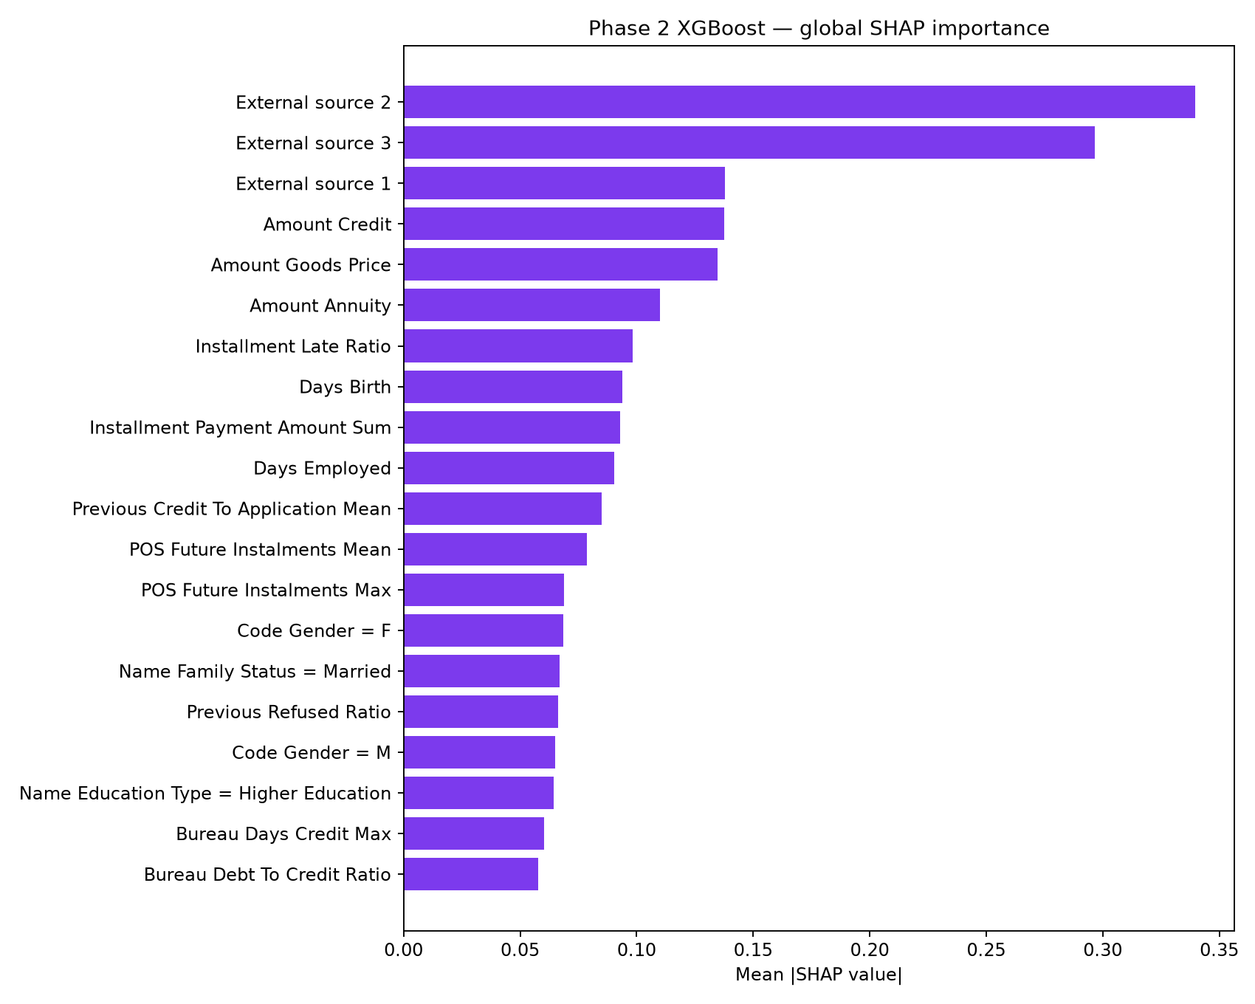
รูปที่ 5 ความสำคัญของคุณลักษณะจากค่าเฉลี่ย absolute SHAP
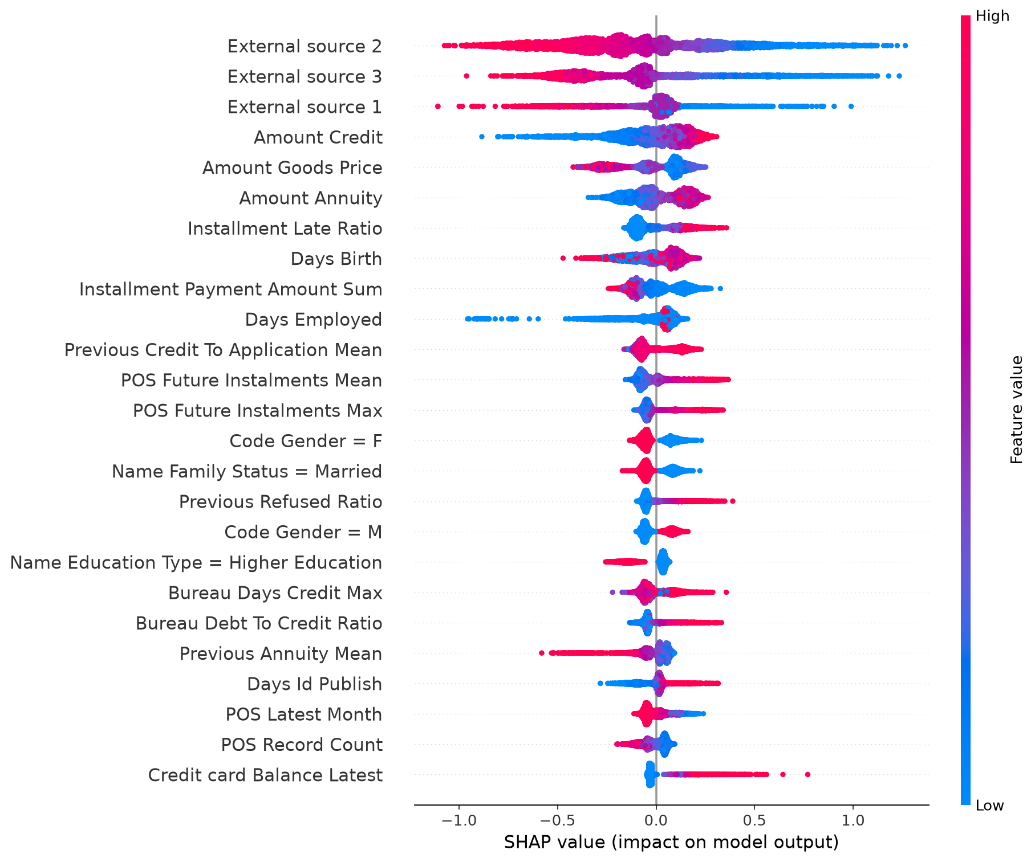
รูปที่ 6 SHAP beeswarm แสดงทิศทางและการกระจายผลของคุณลักษณะ

7.2 คำอธิบายระดับผู้สมัคร
โครงการสร้างตัวอย่างผู้สมัครที่ไม่เปิดเผยตัวตนในกลุ่มความเสี่ยงต่ำ ปานกลาง และสูง แต่ละกรณีแสดง calibrated probability ผลลัพธ์จริงในชุดตรวจสอบ และปัจจัยหลักที่เพิ่มหรือลดคะแนน รหัส SK_ID_CURR ไม่ถูกนำเข้าสู่ public demo และคำอธิบายถูกนำเสนอเป็น model contribution ไม่ใช่เหตุผลเชิงสาเหตุหรือคำตัดสินสินเชื่อ
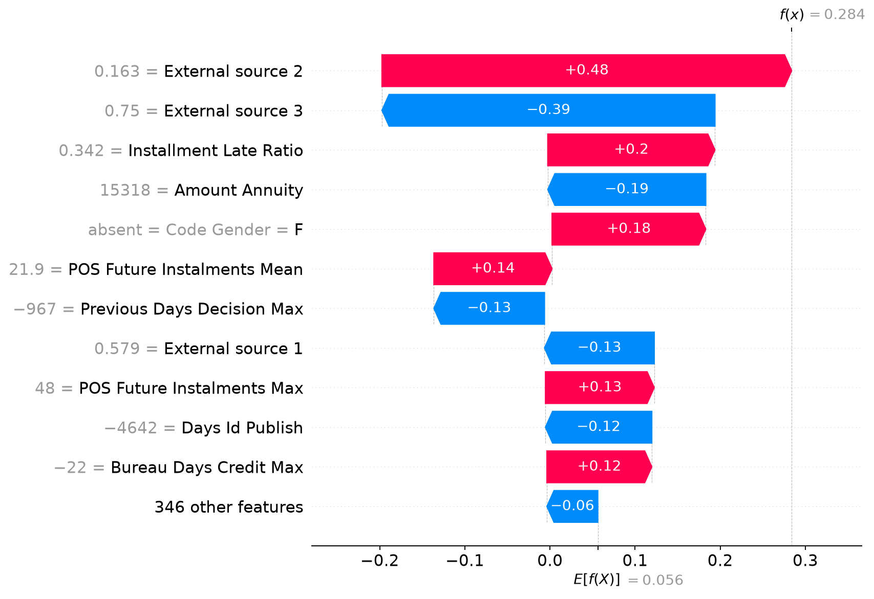
รูปที่ 7 ตัวอย่างคำอธิบาย SHAP ระดับผู้สมัครแบบไม่เปิดเผยตัวตน

บทที่ 8 การปรับเทียบความน่าจะเป็นและการวิเคราะห์ทางธุรกิจ

8.1 การปรับเทียบความน่าจะเป็น
ตัวปรับเทียบถูก fit จาก three-fold out-of-fold predictions ของชุดฝึกเท่านั้น และประเมินผลบนชุดตรวจสอบที่ไม่ถูกใช้ในการ fit Platt scaling ถูกเลือกเนื่องจากให้ Brier score ต่ำที่สุด
วิธี | Brier score | Log loss | ECE 10 bins
Platt scaling | 0.065657 | 0.236799 | 0.004197
Isotonic regression | 0.065669 | 0.236810 | 0.004575
Uncalibrated | 0.166011 | 0.502982 | 0.282561

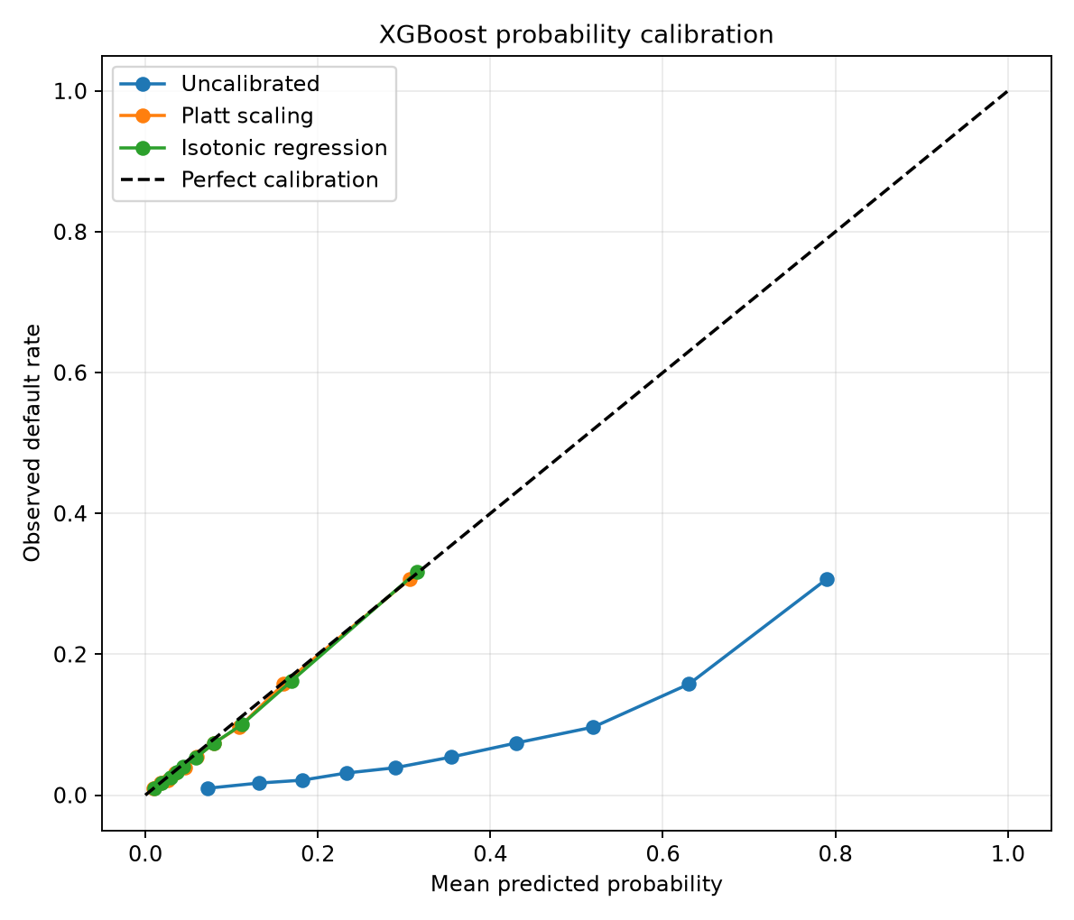
รูปที่ 8 Calibration curve ของ XGBoost ก่อนและหลังปรับเทียบ

8.2 การวิเคราะห์ threshold และต้นทุนสมมติ
Threshold 0.50 ไม่ได้เป็นจุดเหมาะสมสากล โครงการจึงกำหนดต้นทุน False Positive เป็นหนึ่งหน่วยและเปลี่ยนต้นทุน False Negative เป็น 2 5 10 และ 20 หน่วย ตัวเลขเหล่านี้เป็นสมมติฐานเพื่อศึกษาความไว ไม่ใช่ต้นทุนจริงของ Home Credit ธนาคาร หรือบริษัทประกัน
FN ต่อ FP | Threshold | Recall | Precision | FP | FN
2:1 | 0.35689 | 0.1396 | 0.4642 | 800 | 4,272
5:1 | 0.18443 | 0.4161 | 0.2894 | 5,072 | 2,899
10:1 | 0.09933 | 0.6753 | 0.1976 | 13,615 | 1,612
20:1 | 0.05459 | 0.8433 | 0.1414 | 25,434 | 778

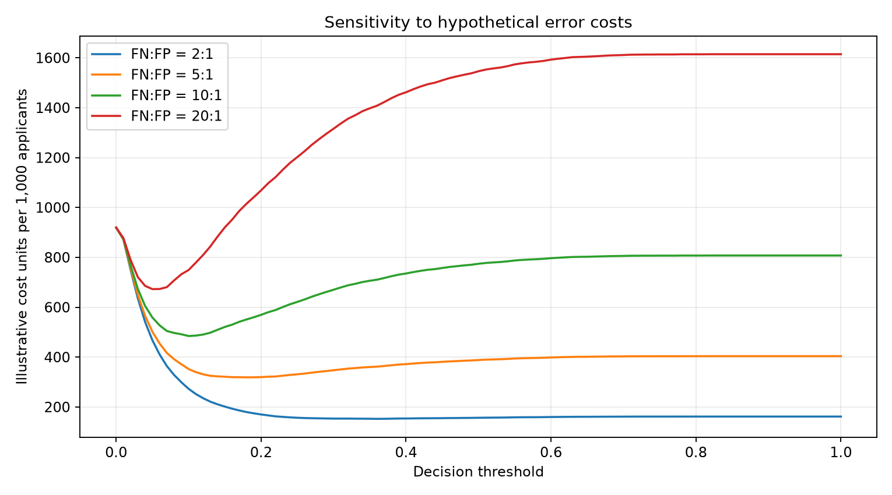
รูปที่ 9 ความไวของผลลัพธ์ต่อสมมติฐานต้นทุน False Negative

8.3 กลุ่มความเสี่ยง
กลุ่ม | ผู้สมัคร | สัดส่วน | ผิดนัด | อัตราผิดนัด | ช่วงความน่าจะเป็น
Low | 43,052 | 70.00% | 1,514 | 3.52% | 0.0005 ถึง 0.0920
Medium | 12,300 | 20.00% | 1,564 | 12.72% | 0.0921 ถึง 0.2008
High | 6,151 | 10.00% | 1,887 | 30.68% | 0.2008 ถึง 0.8180

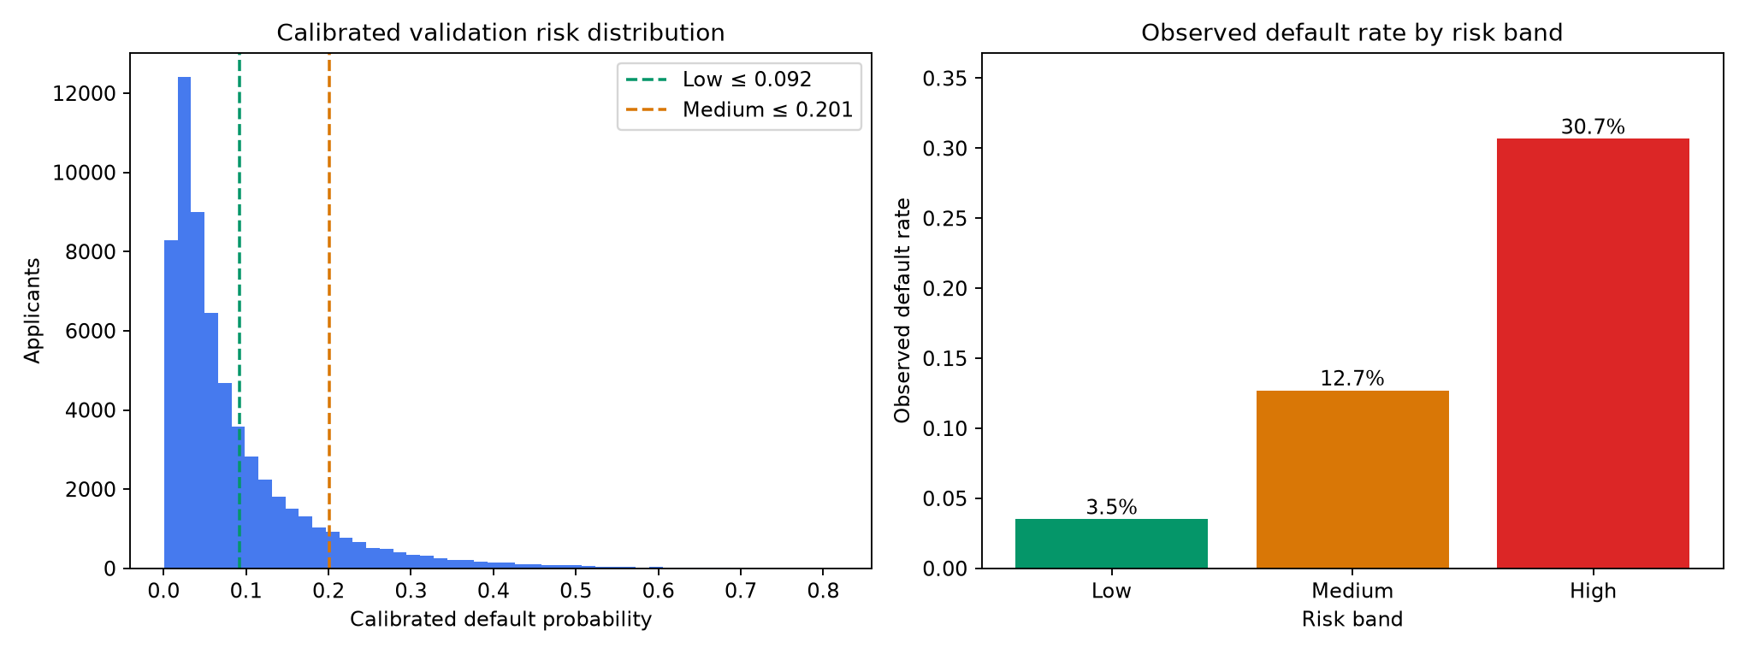
รูปที่ 10 จำนวนผู้สมัครและอัตราผิดนัดในแต่ละกลุ่มความเสี่ยง
กลุ่มความเสี่ยงถูกกำหนดจากการกระจาย calibrated probability และอัตราผิดนัดที่สังเกตได้ใน validation set จึงต้องยืนยันอีกครั้งด้วยข้อมูลอนาคตหรือ out-of-time holdout ก่อนใช้งานจริง

บทที่ 9 ระบบสาธิตและการเผยแพร่ผลงาน

9.1 Streamlit dashboard
ระบบสาธิตประกอบด้วยห้าหน้า ได้แก่ Overview Applicant Explorer Portfolio Business Simulator และ Model Insights หน้าหลักสรุปผลกระทบของข้อมูลพฤติกรรม หน้าผู้สมัครแสดงตัวอย่างที่ไม่เปิดเผยรหัส หน้าพอร์ตแสดงการกระจายความเสี่ยง หน้าจำลองธุรกิจปรับอัตราต้นทุน FN ต่อ FP และหน้า Model Insights แสดงผลเปรียบเทียบ SHAP และ calibration

9.2 กลยุทธ์ public demo
แอปใช้ bundle แบบ precomputed ขนาดประมาณ 454 กิโลไบต์ จึงไม่ต้องโหลดข้อมูลดิบ 3.4 กิกะไบต์หรือ model binaries ไฟล์สาธารณะมีเฉพาะผลสรุป กรณีตัวอย่างไม่เปิดเผยตัวตน รูป SHAP และ calibration ที่จำเป็นต่อการสาธิต manifest บันทึก checksum ของทุก artifact เพื่อใช้ตรวจสอบความครบถ้วน

9.3 การจัดเตรียม GitHub และ deployment
Repository กำหนดให้ data raw data processed models secrets และไฟล์ environment ไม่ถูกติดตามด้วย Git runtime สำหรับ Streamlit Community Cloud ใช้เฉพาะ Streamlit pandas และ Altair ส่วน TensorFlow XGBoost SHAP และเครื่องมือฝึกแบบจำลองอยู่ใน optional analysis dependency group

บทที่ 10 ข้อจำกัดและข้อเสนอแนะ

10.1 ข้อจำกัด
- ชุดข้อมูลเป็นข้อมูลการแข่งขันในอดีต จึงอาจเกิด domain shift เมื่อนำไปใช้กับผู้ให้สินเชื่อ ประเทศ หรือภาวะเศรษฐกิจอื่น
- การแบ่งข้อมูลแบบสุ่มไม่ทดแทน out-of-time validation และไม่แสดงผลกระทบจากวัฏจักรเศรษฐกิจ
- ข้อมูลมี class imbalance สูง และค่าความแม่นยำหรือ threshold เดียวไม่เพียงพอต่อการตัดสินใจ
- Calibration risk bands และ threshold ถูกพัฒนาจาก validation set เดียวและต้องยืนยันกับข้อมูลอนาคต
- ต้นทุน False Positive และ False Negative เป็นสมมติฐาน ไม่ใช่ค่า LGD รายได้ หรือ customer lifetime value จริง
- ยังไม่มีการตรวจ fairness adverse impact model drift และข้อกำกับดูแลครบถ้วน
- SHAP แสดงพฤติกรรมของแบบจำลอง ไม่ได้พิสูจน์สาเหตุหรือความสมควรได้รับสินเชื่อ

10.2 ข้อเสนอแนะสำหรับการพัฒนาต่อ
1. ทดสอบแบบ out-of-time และแยกตาม segment ที่เกี่ยวข้องกับนโยบายสินเชื่อ
2. ประเมิน calibration stability และ population drift อย่างต่อเนื่อง
3. กำหนด threshold จากต้นทุนจริง ความสามารถในการตรวจสอบ และข้อกำกับขององค์กร
4. ทำ fairness review และจัดทำ reason codes ที่ผ่านการตรวจด้านกฎหมายและความเสี่ยงโมเดล
5. คง Logistic Regression เป็น benchmark และติดตาม XGBoost กับ ANN ภายใต้ champion challenger framework

บทที่ 11 สรุปผล
โครงการดำเนินงานครบตั้งแต่การตรวจข้อมูล การเตรียมข้อมูลแบบป้องกัน leakage การสร้างคุณลักษณะจากข้อมูลเชิงสัมพันธ์ การฝึกแบบจำลองสามประเภท การอธิบายด้วย SHAP การปรับเทียบความน่าจะเป็น และการวิเคราะห์ threshold ทางธุรกิจ
XGBoost เป็นแบบจำลองหลักเนื่องจากให้ ROC-AUC 0.7866 PR-AUC 0.2882 และ F1 0.3070 สูงที่สุดโดยรวม ANN ให้ Recall สูงสุด 0.7247 และ Logistic Regression ทำหน้าที่เป็น baseline ที่อธิบายง่าย ผลของ risk bands แสดงการแยกกลุ่มที่ชัดเจน โดยอัตราผิดนัดเพิ่มจาก 3.52 เปอร์เซ็นต์ในกลุ่มต่ำเป็น 30.68 เปอร์เซ็นต์ในกลุ่มสูง
ผลงานเหมาะสำหรับใช้เป็นกรณีศึกษาและระบบสนับสนุนการตัดสินใจเชิงการศึกษา แต่ยังไม่ควรใช้อนุมัติสินเชื่อโดยอัตโนมัติ ขั้นตอนต่อไปควรเน้น out-of-time validation fairness governance และการกำหนดต้นทุนจริงมากกว่าการเพิ่มจำนวนแบบจำลอง

ภาคผนวก ขั้นตอนการทำซ้ำผล

ก การเตรียมสภาพแวดล้อม
ติดตั้ง Python 3.11 หรือ 3.12 และใช้ uv เพื่อสร้าง environment จาก lockfile ที่บันทึกไว้
uv sync --locked --extra analysis
uv run python -m src.audit_data
uv run python -m src.train_baselines
uv run python -m src.build_relational_features
uv run python -m src.train_phase2
uv run python -m src.phase3_analysis
uv run python -m src.export_demo_artifacts
uv run pytest -q
uv run streamlit run streamlit_app.py

ข หลักฐานผลการทดลอง
- reports/data_audit.md และรายงาน schema สำหรับการสำรวจข้อมูล
- reports/metrics/baseline_metrics.json สำหรับผล Phase 1
- reports/metrics/phase2_metrics.json และ phase2_ablation.csv สำหรับผล Phase 2
- reports/metrics/phase3_metrics.json สำหรับ calibration threshold risk bands และ SHAP
- app/demo_artifacts/manifest.json สำหรับตรวจสอบ public demo bundle

